Mini-projet en 1ère STI2D : Propositions et Pistes (Dossier professeur)
La chute libre et frottements visqueux

Texte 1 : Calcul infinitésimal, un peu d’histoire
Beaucoup de phénomènes physiques se mesurent en tant que fonctions de variations relatives de quantités les unes par rapport aux autres. Un passage à la limite transforme ces variations en équations différentielles.
Plusieurs notations peuvent se rencontrer :

Notation | Notations de Lagrange | Notations de Newton | Notations de Leibniz
Les protagonistes | 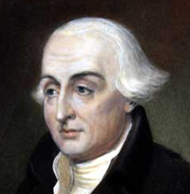  Joseph-Louis Lagrange (1736-1813) mathématicien français, né à Turin. | 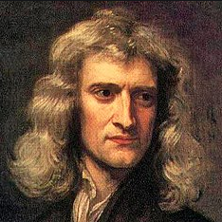  Sir Isaac Newton (1642-1727) savant universel anglais. | 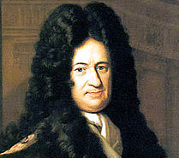  Gottfried-Wilhelm Leibniz (1646-1716) mathématicien et philosophe allemand.
Position | $$x(t)$$ | $$x(t)$$ | $$x(t)$$
Vitesse | $$v(t) = x’(t)$$ | $$\dot{x}(t)$$ | $$v\left(t\right)=\frac{dx\left(t\right)}{dt}$$
Accélération | $$a\left(t\right)= x’’\left(t\right)=v'(t)$$ | $$\ddot{x}\left(t\right)$$ | $$a\left(t\right)=\frac{d^{2}x\left(t\right)}{dt^{2}}=\frac{dv\left(t\right)}{dt}$$
- Intérêt : dans le cadre de la diversité de l’activité mathématiques : montrer que les mathématiques s’inscrivent dans un cadre historique. Faire le lien avec les sciences physiques. Possibilité de faire faire une biographie de mathématiciens et physiciens célèbres. Montrer que la diversité des notations est ancienne.
Texte 2 : La modélisation expérimentale
- L’expérimentation permet d’effectuer des mesures et de les exploiter, notamment sous forme de courbes.
- L’analyse théorique du système étudié peut également permettre de tracer des courbes théoriques. On effectue pour cela des hypothèses qui, en appliquant les lois de la physique, conduisent à des équations que l’on peut représenter graphiquement.
- La confrontation des courbes expérimentales et théoriques permet ainsi de valider ou non les différentes hypothèses effectuées lors de l’analyse théorique.
- Il est alors possible d’utiliser les données extraites des courbes expérimentales et les équations à l’origine des courbes théoriques pour déterminer certains paramètres de l’expérience.

Exemples de vidéos pour extraire des données :
https://www.youtube.com/watch?v=uSwQPnQ9nQc
https://www.youtube.com/watch?v=8OR-iBmD2b4
- Il ne s’agit pas forcément d’huile moteur mais on peut transposer ce mini projet à d’autres fluides visqueux ou chercher à enregistrer sa propre vidéo

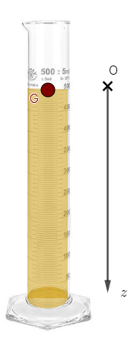
Texte 3 : Cadre général : les données et les objectifs
Dans les moteurs à combustion, on minimise les frottements entre les pièces mécaniques en utilisant des huiles afin d'obtenir un frottement visqueux. Plus une huile est épaisse, plus sa viscosité est élevée. On filme la chute verticale d'une bille dans cette huile avec une caméra numérique. L'exploitation du film avec un ordinateur permet de déterminer les valeurs de vitesse et d’accélération de la balle en fonction du temps.
Données :
Une balle est lâchée, sans vitesse initiale, à la surface d'un tube vertical contenant l'huile.
Pour étudier le mouvement de la balle, on se place dans le référentiel du laboratoire.
On prendra l’axe vertical (Oz) dirigé vers le bas.
La masse de la bille est de 35,0 g. ; rayon R = 2,00 cm ; volume V = 33,5 cm³.
La masse volumique de l’huile est : $ρ_{huile}=0,910 g.cm^{3}$. L’intensité du champ de pesanteur est : $g=9,81 m.s^{-2}$)
Document : la norme SAE pour la viscosité d’une huile moteur.
Le besoin d’un système de classification simple pour les huiles moteur au niveau international à fait naître la "Society of Automotive Engineers" ou SAE qui a élaboré un système qui porte son nom. Ce système définit uniquement des catégories de viscosité.
 | Huile moteur à 20°C
 | SAE 10 | SAE 30 | SAE 50
η (Pa.s) | 0,088 | 0,290 | 0,700

Tableau des valeurs expérimentales :
t (s) | 0,080 | 0,16 | 0,32 | 0,40 | 0,48 | 0,56
$\frac{dv}{dt}$ (m.s⁻²) | 0,51 | 0,20 | 0,03 | 0,02 | 0,00 | 0,00
$v$ (m.s⁻¹) | 0,102 | 0,143 | 0,165 | 0,167 | 0,169 | 0,169
Objectif :
Modéliser le type de frottements auquel est soumis la bille.
Déterminer la viscosité de l’huile (selon la norme S.A.E.).
Déterminer l’instant à partir duquel s’installe le régime permanent.
- Intérêt : Réinvestir la méthode d’Euler vue en maths (classe de première : situation algorithmique), utiliser la résolution d’une équation différentielle (Terminale : liens avec l’enseignement de physique-chimie). Limites et asymptotes avec la fonction exponentielle (fonction exponentielle de base $e$ terminale).
Utilisation du principe fondamental de la dynamique et force de frottement entre un fluide et un solide(Énergie mécanique - Terminale)
Texte 4 : Le coin de la physique : les outils théoriques nécessaires au traitement du mini-projet
→ Modélisation du mouvement de la bille :
Pour étudier le mouvement de la balle, on se place dans le référentiel du laboratoire. On prendra l'axe vertical (Oz) dirigé vers le bas.
Bilan des forces extérieures appliquées à la balle en chute verticale dans l'huile :
- Son poids $\vec{P}=m \vec{g}$
- La force de frottements fluides peuvent être modélisés par une force proportionnelle à la vitesse ou au carré de la vitesse :
$\vec{f}$ $=-k v \vec{u_{z}}$ ou $\vec{f}$ $=-k v^{2} \vec{u_{z}}$ avec $\vec{u_{z}}$ vecteur unitaire suivant (Oz) et $v$ la vitesse du centre de la balle.
- La poussée d’Archimède $\vec{P_{a}}=- ρ_{huile} V \vec{g}$
Deuxième loi de Newton :
La somme vectorielle des forces extérieures s'exerçant sur un système est égale au produit de la masse par la dérivée par rapport au temps du vecteur vitesse du système : $m\frac{d\vec{v}}{dt}=\sum{\vec{F}}$
- La deuxième loi de Newton conduit ici à la relation : $m \vec{\frac{dv}{dt}}=\vec{P}+ \vec{f}+\vec{P_{a}}$
- La projection de cette relation selon l’axe (Oz) devient $m \frac{dv}{dt}=P-kv{ - P}_{a}$ ou $m \frac{dv}{dt}=P-kv^{2}{ - P}_{a}$
→ Régime transitoire et régime permanent :
Le mouvement de chute de la balle présente deux régimes visibles sur la représentation graphique $v=f(t)$. En régime permanent, l’accélération est nulle et on atteint une vitesse limite constante.

- Possibilité de déterminer graphiquement avec des logiciels tels que Régressi la constante de temps τ, intersection entre la tangente à l’origine et l’asymptote horizontale qui donne $v_{lim}$
- Les solutions de l’équation différentielle sont de la forme $v\left(t\right)=v_{lim} (1-e^{-\frac{t}{τ}})$
→ Un peu de mécanique des fluides :
Pour des vitesses faibles, la formule de Stokes permet de modéliser la force de frottement fluide $\vec{f}$ agissant sur un corps sphérique en fonction de la viscosité η du fluide, du rayon de l’objet R et de la vitesse de déplacement $\vec{v}$ de l’objet :
$\vec{f}$= – 6 π η R $\vec{v}$ avec η en Pa.s, R en m et v en m.s⁻¹ .

Texte 5 : Méthode d’Euler :
a $ϵ$ .
$f$ est dérivable en $a$ signifie que existe et est un nombre réel que l’on note $f’(a).$
Ainsi lorsque $h$ est suffisamment petit, on a : $f^{'}\left(a\right)≅$ d’où $f\left(a+h\right)≅hf^{'}\left(a\right)+f\left(a\right).$
CONCLUSION : La connaissance de $f\left(a\right)$ et de $f^{'}\left(a\right)$ permet de déterminer une approximation de $f\left(a+h\right).$
La méthode d’Euler en pratique :
Dans notre cas, on obtient :
- Dans le cas de frottements proportionnels à la vitesse : $\vec{f}=-k× \vec{v}$, où $\vec{v}$ représente la vitesse de la bille.
Une équation de la forme : $v^{'}\left(t\right)=A-Bv\left(t\right)$où $\frac{dv}{dt}\left(t\right)=A-Bv(t)$.
- Dans le cas de frottements proportionnels au carré de la vitesse : $\vec{f}=-k ×v×\vec{v}$, où $\vec{v}$ représente la vitesse de la bille.
Une équation de la forme : $v^{'}\left(t\right)=A-Bv²\left(t\right)$où $\frac{dv}{dt}\left(t\right)=A-Bv²(t)$.
De plus à $t=0$ la vitesse est nulle $v\left(0\right)=0$.
Dans chaque cas, la valeur de B sera déterminée grâce au relevé expérimental. On prendra la moyenne des résultats, arrondi au dixième.
Afin de comparer les données expérimentales et les données théorique on comparera $h=0,08$
MÉTHODE 1 : Le Tableur
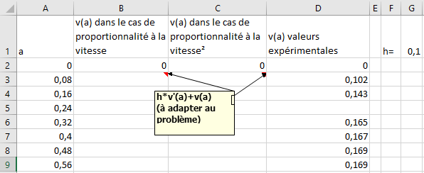

MÉTHODE 2 : Python
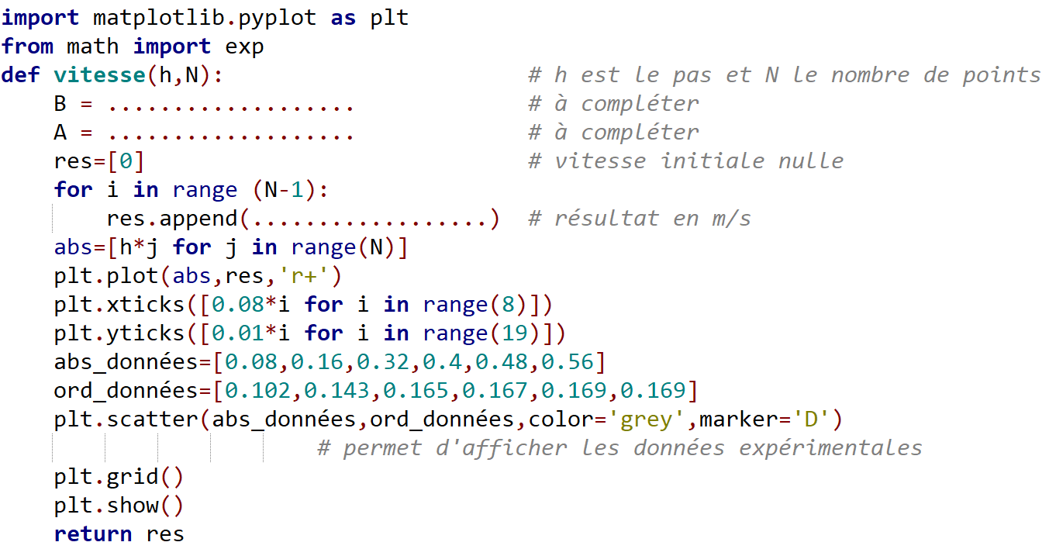
- Intérêt : permet de faire travailler la pratique du tableur, notamment l’utilisation de $. Dans le cas de Python, travail sur les listes par extension et en compréhension, boucle bornée(for). Tous les éléments graphiques seront donnés, quitte à fournir un glossaire explicatif des fonctions utilisées.

Texte 6 : Le coin des maths : les outils théoriques nécessaires au traitement du mini-projet
- Équation de la tangente à la courbe représentative de $f$ au point d’abscisse $a$ où $f$ est une fonction définie et dérivable sur in intervalle ouvert contenant $a$ : $y=f^{'}\left(a\right)\left(x-a\right)+f\left(a\right).$
- Équation différentielle du premier ordre, linéaire à coefficients constants.
La solution générale de l’équation différentielle $y^{'}=ay+b(E)$ où $a ϵ {}^{*}$, $b ϵ$ , $y$ une fonction dérivable de la variable réelle $x$ et $y'$ sa dérivée, est $y\left(x\right)=ke^{ax}-\frac{b}{a}$ où $k$ est une constante réelle.
L’équation différentielle $(E)$ possède une unique solution, $f$, satisfaisant à la condition initiale $f\left(x_{0}\right)=y_{0}.$
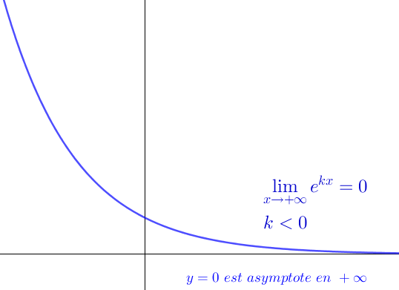
- Fonction exponentielle : limites
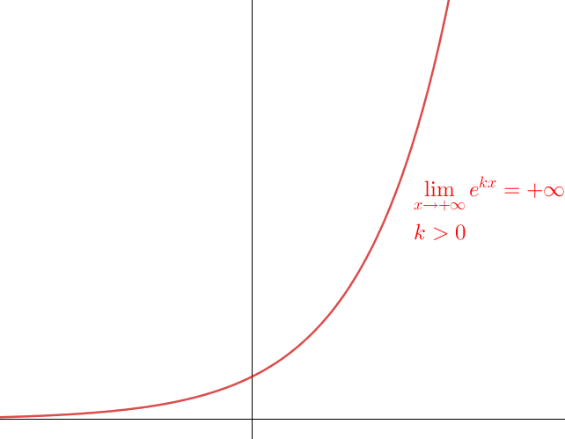
- Intérêt : Application de la résolution d’équation différentielle dans le cadre de la physique. Utiliser et faire le lien entre limite et asymptote.

